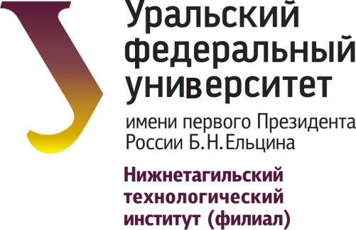
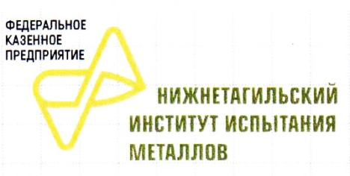

Информационное письмо

В рамках реализации научно-образовательного проекта «Инженер XXI века», направленного на пропаганду инженерного образования в Горнозаводском управленческом округе, ФКП «Нижнетагильский институт испытания металлов» и Нижнетагильский технологический институт (филиал) Уральского федерального университета проводят VIII городскую олимпиаду по физике в дистанционном формате.
К участию в олимпиаде приглашаются школьники 9-11 классов общеобразовательных школ г. Нижний Тагил. Количество участников – до 5 человек от указанных параллелей каждой участвующей школы.
Дата и время проведения VIII городской олимпиады: 01 марта 2021 г., 16.00-18.00.
Олимпиада проводится дистанционно, правила проведения и ссылка на платформу будет разослана участникам по адресам электронной почты, указанным при регистрации. Время выполнения олимпиадных заданий – 120 минут. Проверка олимпиадных заданий выполняется силами организационного комитета в день проведения олимпиады.
Для участия в олимпиаде необходимо в срок до 20.02.2021 г. пройти регистрацию по ссылке (https://forms.gle/xtSUC2MjdrBqD12w8), а также через сайт Нижнетагильского технологического института, раздел «Абитуриентам» (https://nti.urfu.ru/page/Abitur).
Результаты проверки олимпиадных заданий буду размещены на сайте института не позже 10 марта 2021 г.
По результатам проверки олимпиадных заданий в каждой параллели присуждаются три призовых места. Всем участникам вручаются сертификаты участия, а победителям – дипломы.
Победители городского тура олимпиады становятся участниками окружного тура.
Контактная информация:
оргкомитет конкурса:
(3435) 25-72-85 Шляпников Юрий Лоэнгринович, начальник отдела профориентационной работы и нового приема НТИ (филиала) УрФУ
(3435) 47-53-05 – Милютина Татьяна Николаевна, начальник центра подготовки кадров ФКП «Нижнетагильский институт испытания металлов»

